Groente uit het seizoen!
Vandaag de pastinaak
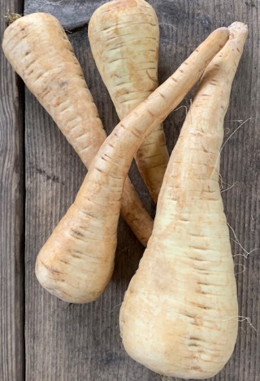
De pastinaak wordt ook wel een vergeten groente genoemd, maar tegenwoordig zie je ze steeds meer, ook in de supermarkt.
Wist je dat de pastinaak vroeger net zo belangrijk was als de aardappel nu? Voordat de aardappel vanuit Zuid-Amerika zijn intrede maakte stond pastinaak dagelijks op het menu. Men maakte er stampotten mee die men nu met aardappelen maakt. De pastinaak lijkt op de wortel maar heeft een andere smaak; zoet, nootachtig en een beetje anijsachtig. Pastinaak zit vol vezels, en mineralen. Een gezonde groente uit eigen land. Verkrijgbaar vanaf de vroege herfst tot het vroege voorjaar.
Recept voor 4 personen: Gestoofde pastinaak.
Ingrediënten:  - Ongeveer 150ml bouillon of water  - 1 eetlepel citroensap  - 10 gram boter  - Ongeveer 500 gram pastinaak  - 2 theelepels arrowroot of 1 eetlepel maïzena gebonden in:  - ongeveer 150ml water  - 1 eetlepel honing  - 1 eetlepel peterselie of koriander  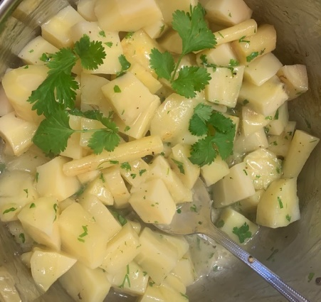 | Werkwijze:  - Schil de pastinaak en snij in blokjes van 1-2 cm. Snij de peterselie/koriander fijn.  - Breng een laagje water of bouillon aan de kook met de citroensap en de boter.  - Doe de pastinaak erbij en schep goed om. Breng alles aan de kook en laat op een klein vuur ongeveer 10 min. gaar stoven. Let op dat de pastinaak niet droog kookt, voeg eventueel wat vocht toe.  - Bind het stoofvocht met de aangemaakte arrowroot of maïzena.  - Laat nog 5 min, doorkoken  - Zet het vuur uit en roer de honing erdoor totdat deze helemaal opgenomen is.  - Serveer met de peterselie of de koriander.  Smakelijk!

Op www.groentegroente.nl vind je meer informatie en recepten over pastinaak.

